**Jetson Nano 安装教程**

**Part Ⅰ： SDK Manager Installation in a Linux PC**

1. 安装SDK Manager，下载ubantu22.04版本

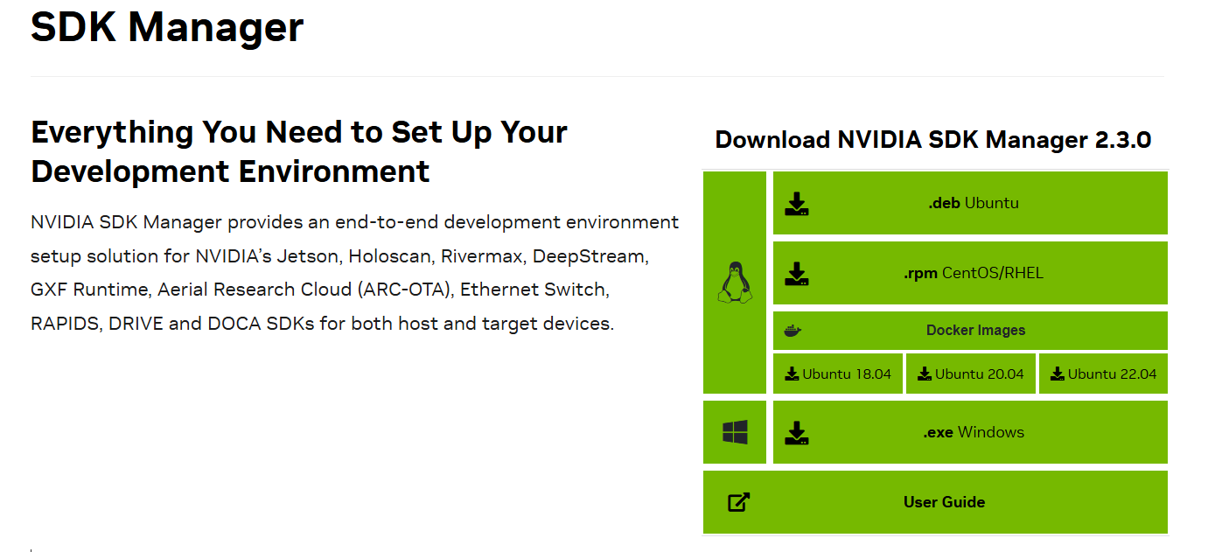

[SDK Manager | NVIDIA Developer](https://developer.nvidia.com/sdk-manager)

1. 在Download 文件下解压并执行安装指令

tar -zxvf xxxx

./ xxx.sh

1. 在SDK Manager中登录Nvidia 账户

**Part Ⅱ：连接Jetson Nano并下载 合适Jetpack**

1. 连接Type-C线束，等待Host Ubantu识别Jetson Nano Super

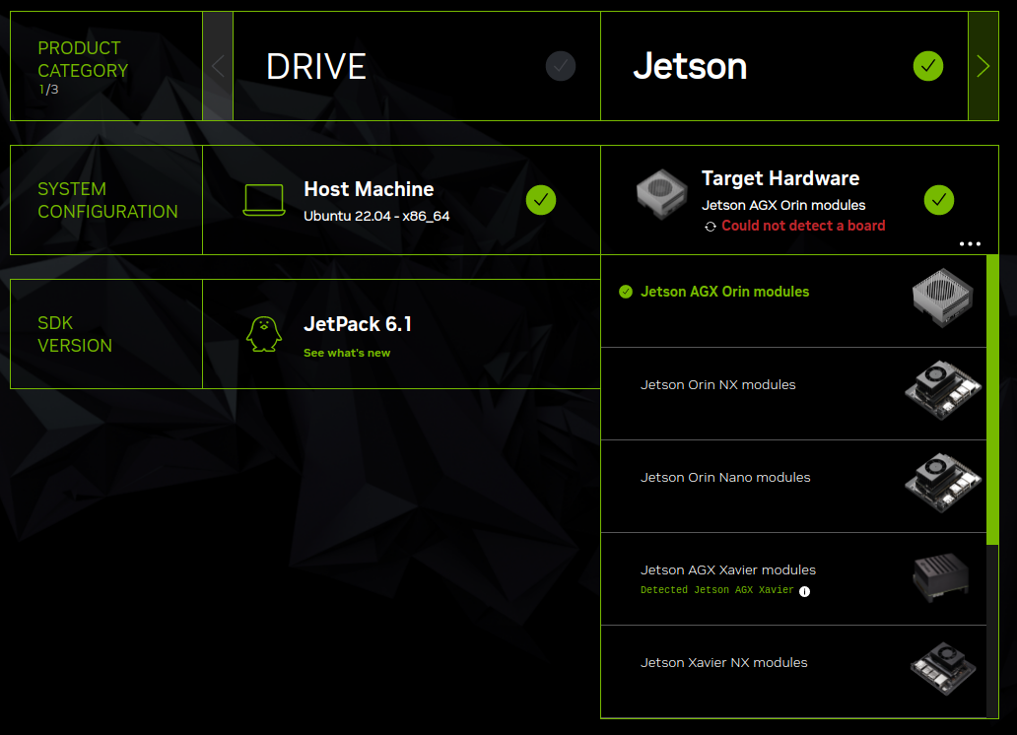

1. 勾选Jetpack 6.0以及所有附件包，并continue到step 02
2. 勾选step02里面的所有安装包进行下载并安装

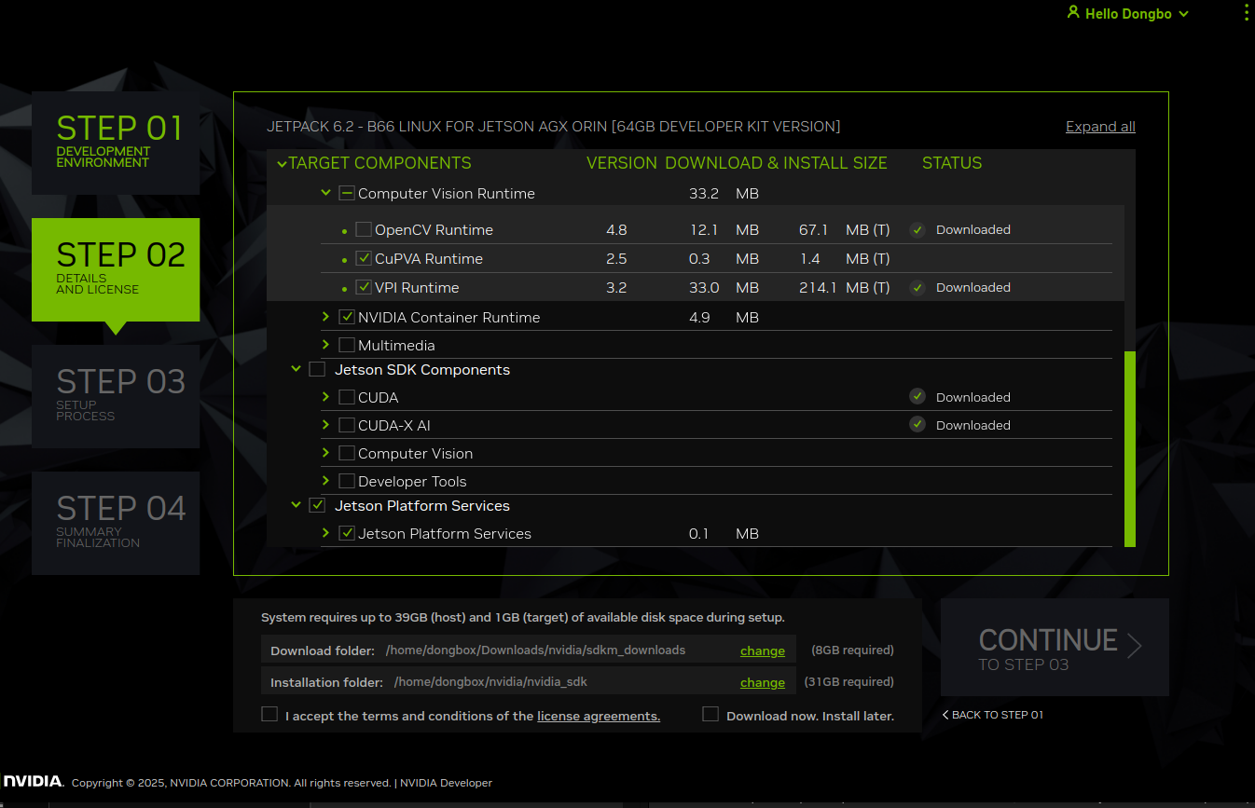

1. 当Linux 镜像完成下载后，需要启动jetson nano并进入桌面启动联网
2. 继续通过USB进行下载SDK Components等，等待安装完成

完整参考网页：

<https://docs.nvidia.com/sdk-manager/install-with-sdkm-jetson/index.html>

**Part Ⅲ：linux部件更新并安装常用工具**

1. 重新启动jetson nano
2. sudo权限设置
3. sudo visudo 进入编辑器并到最后一行电机ins案件进入编辑模式
4. 添加配置行 fc ALL=(ALL) NOPASSWD: ALL
5. 更新linux部件

sudo apt update

sudo apt upgrade -y

1. 下载openconnect并安装

sudo apt install openconnect

sudo apt install network-manager-openconnect network-manager-openconnect-gnome

1. 重启Jetson Nano
2. 登录VPN

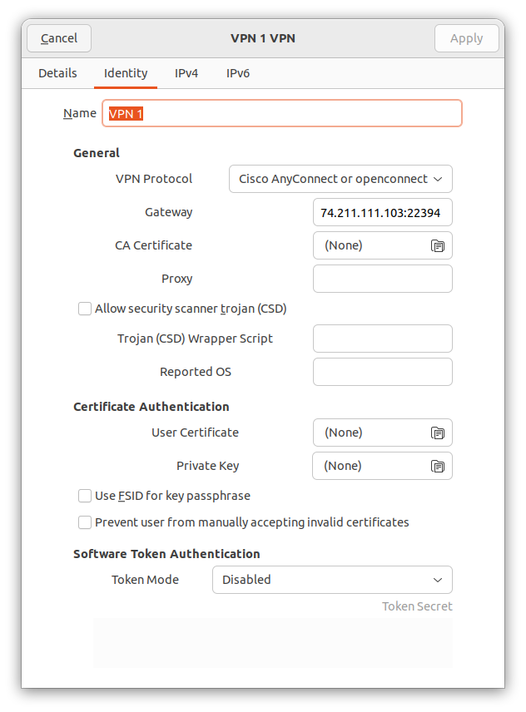

1. 安装pip3

sudo apt install python3-pip

1. 安装jetson-stats

sudo pip3 install jetson-stats

1. 安装jetson nano stats

sudo pip3 install jetson-stats

1. 使用jtop指令查看通过SDK Manager 安装的SDK Components是否完整

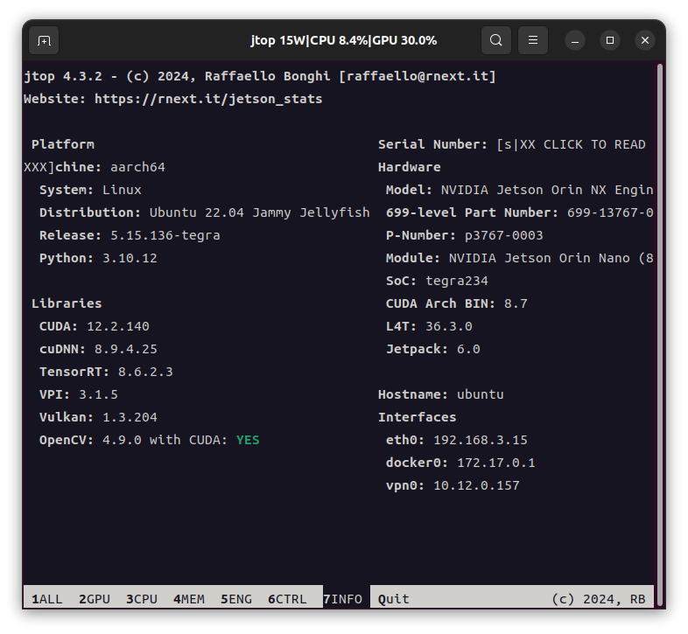

1. 安装火狐浏览器

sudo apt install firefox

1. 安装jetson platform service

sudo apt install nvidia-jetson-services

<https://docs.nvidia.com/jetson/jps/setup/quick-start.html>

1. 安装jetson platform service

sudo apt install -y nvidia-container-toolkit

1. 重启Jetson Nano并登录linux账户

**Part Ⅲ：安装jetson nano ML依赖**

1. 通过Script安装OpenCV with Cuda support
2. 打开网址<https://github.com/AastaNV/JEP/tree/master/script> 根据jetpack版本选择合适的script并下载

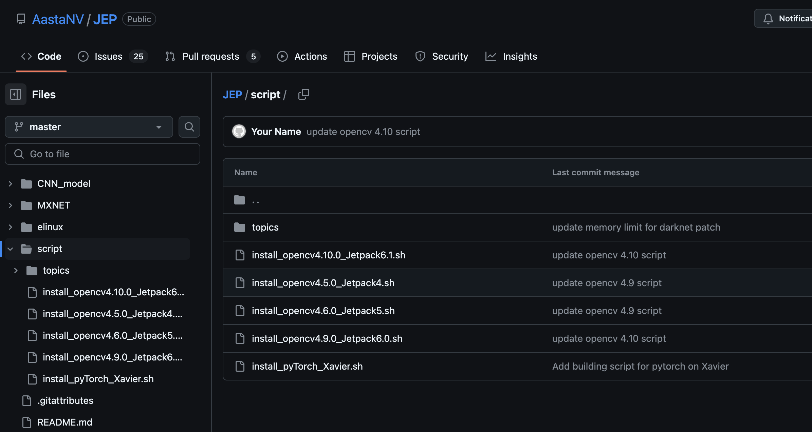

1. 进入Downloads文件夹:Cd ~/downloads/
2. 赋予脚本权限:chmod +xxx.sh
3. 执行脚本: ./xxx.sh
4. 等待安装完成并执行jtop查看是否成功安装openCV with CUDA support
5. 安装tensorflow前置依赖

参考网址：<https://docs.nvidia.com/deeplearning/frameworks/install-tf-jetson-platform/index.html>

1. 安装前置库文件

sudo apt-get update

sudo apt install cmake

sudo apt-get install libhdf5-serial-dev hdf5-tools libhdf5-dev zlib1g-dev zip libjpeg8-dev liblapack-dev libblas-dev gfortran

1. 安装testresource和setuptools库 （以下版本均只针对Jetpack 6.0）

对于jetpack6.0 setuptool合适的版本为

sudo pip3 install -U testresources setuptools==68.2.2

1. 继续安装Python依赖包 （以下版本均只针对Jetpack 6.0）

sudo pip3 install -U numpy==1.24.3 future==0.18.3 mock==5.1.0 keras_preprocessing==1.1.2 keras_applications==1.0.8 gast==0.6.0 protobuf pybind11 cython pkgconfig packaging h5py==3.14.0

1. 打开jetson nano tensorflow下载网址并下载

<https://developer.download.nvidia.com/compute/redist/jp/v60/>

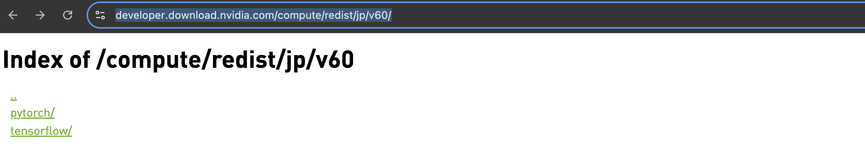

1. 安装tensorflow

为了防止pip3 从网上自行下载并安装，对于downloads里的安装包最好进入downloads文件夹并在downloads内打开terminal再进行安装，安装的指令安装 pip3 install ./xxx.whl进行安装

6）终端进入python3并import tensorflow打印其版本检查是否安装正确

1. 安装Pytorch

参考网址: <https://docs.nvidia.com/deeplearning/frameworks/install-pytorch-jetson-platform/index.html>

1. 安装pytorch前置库

sudo apt-get install -y libopenblas-dev

1. 打开pytorch包下载界面<https://developer.download.nvidia.com/compute/redist/jp/> ，

并根据jetpack选择合适的包进行下载，注意之前下载安装的tensorflow版本需要与pytorch以及torchvision版本对应

1. 安装pytorch

安装方式参考tensorflow 安装方式

1. 终端进入python3并import torch打印其版本检查是否安装正确
2. 安装pytorch

安装方式参考tensorflow 安装方式

6）终端进入python3并import torchvision打印其版本检查是否安装正确

1. 安装git-inference

参考网址：<https://www.bilibili.com/video/BV1P44y1o7Fa?spm_id_from=333.788.videopod.episodes&vd_source=6d86e1e32b10f00166fee17408980f36&p=49>

1. 进入downloads文件夹，打开终端
2. 输入指令

git clone --recursive https://github.com/dusty-nv/jetson-inference/releases

1. 进入jetson-inference 文件夹

cd jetson-inference

1. 创建文件夹build

mkdir build

1. 执行cmake

cmake（跳过pytorch安装推荐）

1. 下载好的jetson inference 人工智能库

<https://github.com/dusty-nv/jetson-inference/releases>

1. 将下载好的jetson inference库包复制并粘贴到jetson- inference/data/networks下并全部解压缩

批量解压缩脚本参考如下文件：

extract_models.sh

#!/bin/bash

# 明确列出每个需要解压的模型文件

files=(

"AlexNet.tar.gz"

"Deep-Homography-COCO.tar.gz"

"DetectNet-COCO-Airplane.tar.gz"

"DetectNet-COCO-Bottle.tar.gz"

"DetectNet-COCO-Chair.tar.gz"

"DetectNet-COCO-Dog.tar.gz"

"facenet-120.tar.gz"

"FCN-Alexnet-Aerial-FPV-720p.tar.gz"

"FCN-Alexnet-Cityscapes-HD.tar.gz"

"FCN-Alexnet-Cityscapes-SD.tar.gz"

"FCN-Alexnet-Pascal-VOC.tar.gz"

"FCN-Alexnet-SYNTHIA-CVPR16.tar.gz"

"FCN-Alexnet-SYNTHIA-Summer-HD.tar.gz"

"FCN-Alexnet-SYNTHIA-Summer-SD.tar.gz"

"FCN-ResNet18-Cityscapes-1024x512.tar.gz"

"FCN-ResNet18-Cityscapes-2048x1024.tar.gz"

"FCN-ResNet18-Cityscapes-512x256.tar.gz"

"FCN-ResNet18-DeepScene-576x320.tar.gz"

"FCN-ResNet18-DeepScene-864x480.tar.gz"

"FCN-ResNet18-MHP-512x320.tar.gz"

"FCN-ResNet18-MHP-640x360.tar.gz"

"FCN-ResNet18-Pascal-VOC-320x320.tar.gz"

"FCN-ResNet18-Pascal-VOC-512x320.tar.gz"

"FCN-ResNet18-SUN-RGBD-512x400.tar.gz"

"FCN-ResNet18-SUN-RGBD-640x512.tar.gz"

"GoogleNet-ILSVRC12-subset.tar.gz"

"GoogleNet.tar.gz"

"Inception-v4.tar.gz"

"multiped-500.tar.gz"

"ped-100.tar.gz"

"Pose-DenseNet121-Body.tar.gz"

"Pose-ResNet18-Body.tar.gz"

"Pose-ResNet18-Hand.tar.gz"

"ResNet-101.tar.gz"

"ResNet-152.tar.gz"

"ResNet-18.tar.gz"

"ResNet-50.tar.gz"

"SSD-Inception-v2.tar.gz"

"SSD-Mobilenet-v1.tar.gz"

"SSD-Mobilenet-v2.tar.gz"

"Super-Resolution-BSD500.tar.gz"

"VGG-16.tar.gz"

"VGG-19.tar.gz"

)

# 解压每个文件

for file in "${files[@]}"; do

if [[ -f "$file" ]]; then

echo "解压中: $file"

tar -xvzf "$file"

else

echo "未找到文件: $file"

fi

done

echo "全部处理完成。"

1. 全部解压完成后回到build文件夹并执行以下指令

make -j$(nproc)

1. 完成后执行以下指令

sudo make install

1. 再执行以下指令

sudo ldconfig

1. 安装v4l-utils

sudo apt install v4l-utils

**Part IV：安装及配置项目开发必要工具**

**vscode**

1. 下载VScode

<https://code.visualstudio.com/download> 对于jetson nano需要下载ubantu arm64

1. 进入downloads文件夹

cd ~

cd downloads

1. 安装deb下载包

dpkg -i xxx.deb

1. 打开vscode并进入extension搜索python并安装

配置树莓派摄像头

按照以下文件进行配置：

sudo /opt/nvidia/jetson-io/jetson-io.py

重启jetson nano查看摄像头是否配置完成

Ls /dev/video*/